Pressemitteilung 06 | 22

Rubrik | Produktmeldung
Überschrift | Anschlusstechnik für die Lebensmittelindustrie
Untertitel | Komplettes Produktportfolio in Hygienic Design
Datum | 13. Juli 2022
Zeichen (inkl. Leerzeichen) | 3.089
Link für weitere Leserinfos | www.escha.net/de/produkte/branchenloesungen/food-und-beverage

Halver, 13. Juli 2022 – Im Nahrungsmittelbereich werden höchste Ansprüche an Hygiene und Prozesssicherheit gestellt, die weit über jene im klassischen Maschinen- und Anlagenbau hinausgehen. Diese Ansprüche lassen sich eins zu eins auf Steckverbinder und Leitungen übertragen. Der Anschlusstechnikspezialist ESCHA bietet ein umfangreiches Produktprogramm im so genannten «Hygienic Design», das sich aufgrund speziell ausgewählter Kunststoffe und Leitungsqualitäten sowie höchster Schutzklassen (IP67, IP68 und IP69) bedenkenlos in diesem anspruchsvollen Applikationsumfeld einsetzen lässt. ESCHA hat ein Portfolio aufgelegt, das Anschlusstechnik-Lösungen für die drei typischen Zonen innerhalb der Getränke- und Lebensmittelproduktion beinhaltet: Kontaktzone, Spritzzone und Verpackungszone.

Kontaktzone

In der Kontaktzone können Lebensmittel mit Anlagenteilen in Kontakt kommen und anschließend wieder zurück in den Fertigungsprozess gelangen. Deswegen sind die Hygieneanforderungen in dieser Zone besonders hoch. Damit sich keine Lebensmittelrückstände ablagern können, dürfen Steckverbinder in dieser Zone keine Schmutznester aufweisen. Die M8- und M12-Steckverbinder von ESCHA wurden deswegen im Hygienic Design entwickelt, das sich an EHEDG-Vorgaben orientiert (European Hygienic Engineering & Design Group). Darüber hinaus garantieren FDA-konforme Materialien und eine hochwertige TPE-Leitungsqualität eine hohe Resistenz gegenüber ECOLAB-zertifizierten Reinigungs- und Desinfektionsmitteln. Alle dichtenden und optischen Eigenschaften der Steckverbinder bleiben dadurch langfristig erhalten – auch bei Dampfstrahl- oder Hochdruckreinigung.

Spritzzone

In der Spritzzone – auch Washdown-Zone genannt – können Lebensmittel zwar ebenfalls in Kontakt mit Anlagenteilen kommen, sie gelangen anschließend aber nicht wieder zurück in den Verarbeitungsprozess. Deswegen sind die Anforderungen an Steckverbinder und Leitungen in dieser Zone entsprechend geringer. Für die Spritzzone bietet ESCHA leicht zu säubernde M8- und M12-Steckverbinder im Hygienic Design, die mit einer auf diesen Bereich abgestimmten PVC-Leitungsqualität ausgestattet sind. Die M12-Steckverbinder sind darüber hinaus optional mit einem hochwertigen Kunststoffüberwurf erhältlich, der eine preisgünstige Alternative zum üblichen V4A-Edelstahl bietet.

Verpackungszone

Im Gegensatz zur Kontaktzone und zur Spritzzone ist die Verpackungszone mit dem klassischen Industrieumfeld vergleichbar. Die Nahrungsmittel können dort nicht mehr mit Anlagenteilen in Berührung kommen. Deswegen werden zur Säuberung auch keine aggressiven Reinigungsmittel oder Hochdruckgeräte eingesetzt. Für diese Zone hat ESCHA ein variantenreiches Produktprogramm zusammengestellt, das auf Produkte aus der bewährten Sensor/Aktor-Verdrahtung zurückgreift. Dadurch steht die gesamte Bandbreite an unterschiedlichen Standardleitungsqualitäten zur Auswahl. Vom Alleskönner «S370» über Roboterleitungen, bis hin zu besonders flexiblen Leitungen, die problemlos mehreren Millionen Torsions- und Biegezyklen standhalten und somit prädestiniert sind für den Einsatz in Schleppketten.

Bilder | Bildunterschriften

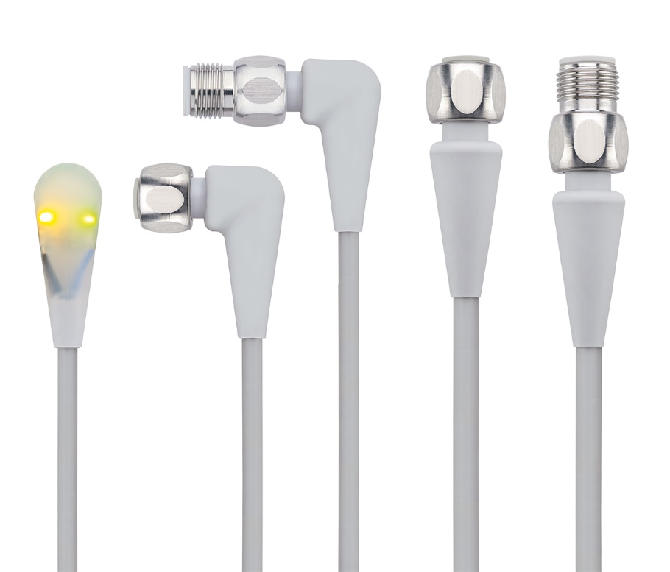
ESCHA PI0622_1: Food & Beverage Steckverbinder von ESCHA sind im Hygienic Design gestaltet und erfüllen die extrem hohen Anforderungen innerhalb der Nahrungsmittelindustrie.

Quelle: ESCHA GmbH & Co. KG

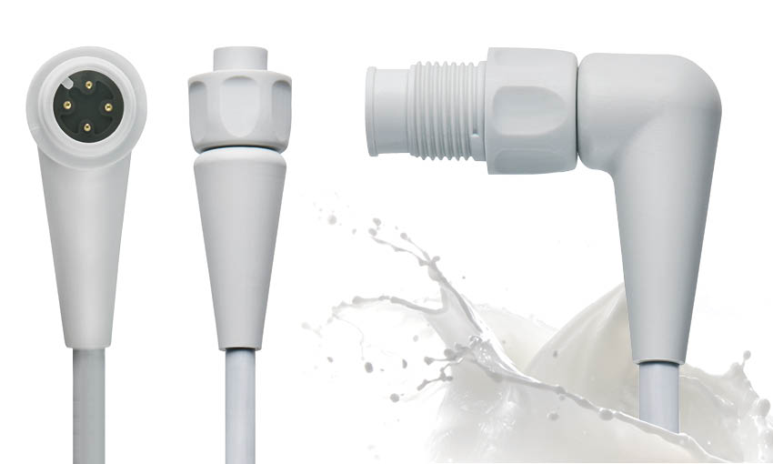
ESCHA PI0622_2: Varianten mit Kunststoffüberwurf bieten genau so viel Sicherheit, verzichten allerdings auf V4A-Edelstahl und stellen deswegen eine kostengünstige Alternative dar.

Quelle: ESCHA GmbH & Co. KG

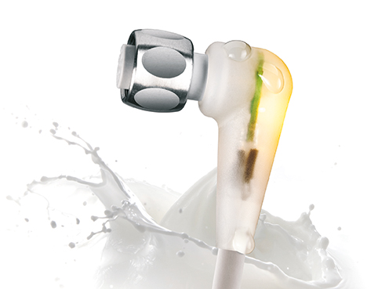
ESCHA PI0622_3: ESCHA bietet auch LED-Varianten an, die sich insbesondere für Einbausituationen eignen, in denen zum Beispiel die Sensor-Statusanzeige nicht auf den ersten Blick erkenntlich ist.

Quelle: ESCHA GmbH & Co. KG

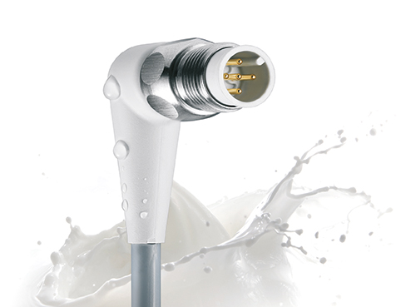
Unternehmensinformation
ESCHA PI0622_4: Steckverbinder im Hygienic Design von ESCHA können gefahrlos mit Lebensmitteln in Kontakt kommen. Sie sind einfach zu säubern und halten Reinigungs- und Desinfektionsmitteln stand.

Quelle: ESCHA GmbH & Co. KG

Die ESCHA Gruppe ist ein führender Anbieter im Bereich der industriellen Anschlusstechnik. Seit über 35 Jahren entwickelt und produziert das Familienunternehmen innovative Produktneuheiten, die Dynamik in den Markt für Automatisierungskomponenten bringen. Auf Basis seiner Standardprodukte konzipiert das Unternehmen kundenspezifische Anschlusstechnik und individuelle Sonderlösungen. Mit weltweit rund 840 Mitarbeitern sowie einer hohen Entwicklungs- und Fertigungstiefe baut ESCHA sein Produktportfolio stetig, unabhängig und flexibel aus. Die Unternehmensgruppe erwirtschaftete 2021 einen konsolidierten Umsatz von rund 87 Mio. Euro. Durch Fertigungsstätten in Deutschland, Tschechien, Ungarn und China sowie Lizenzfertigungen in den USA und Mexiko garantiert ESCHA eine globale Verfügbarkeit und gleichbleibend hohe Qualität seiner Produkte.

Leserkontakt Deutschland Leserkontakt Österreich
ESCHA GmbH & Co. KG ESCHA GmbH & Co. KG
Elberfelder Straße 32 | 58553 Halver Elberfelder Straße 32 | 58553 Halver

Telefon: +49 2353 708-800 Telefon: +49 2353 708-800
Fax: +49 2353 708-8410 Fax: +49 2353 708-8410
Internet: www.escha.net Internet: www.escha.net
E-Mail: info@escha.net E-Mail: info.austria@escha.net

Pressekontakt
ESCHA GmbH & Co. KG
Dipl.-Medienökonom Florian Schnell
Leitung Marketing
Elberfelder Straße 32 | 58553 Halver

Telefon: +49 2353 708-8156
Mobil: +49 151 14192185
E-Mail: f.schnell@escha.net

